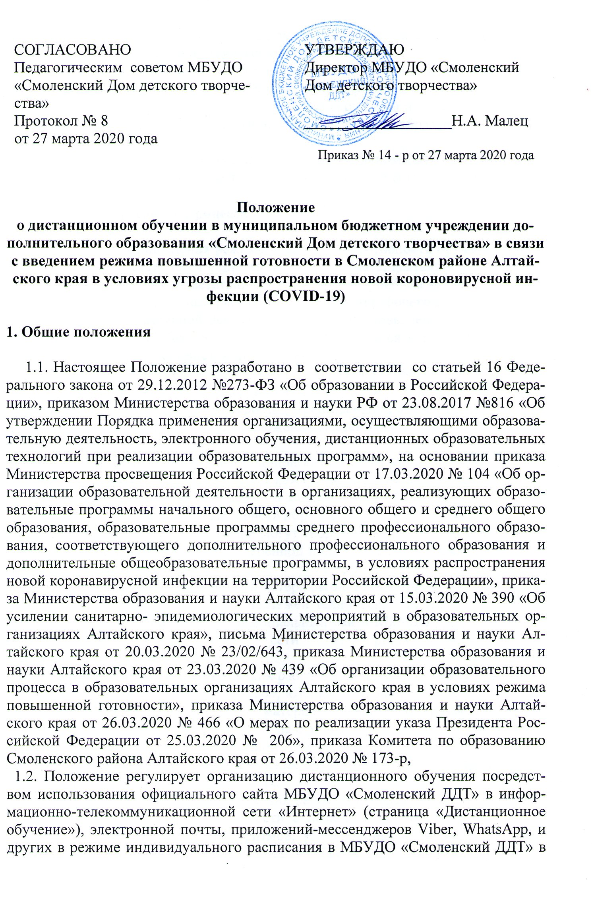период установления режима повышенной готовности в Смоленском районе Алтайского края и до особого распоряжения.

1.3 Положение разработано с целью установления единого подхода к деятельности образовательного учреждения в период установления режима повышенной готовности в Смоленском районе Алтайского края и обеспечения усвоения обучающимися обязательного минимума содержания образовательных программ.

1.4. Данное Положение размещается на официальном сайте МБУДО «Смоленский ДДТ» в информационно-телекоммуникационной сети «Интернет».

**2. Организация учебного процесса**

2.1. В период установления режима повышенной готовности образовательная деятельность осуществляется в дистанционном формате, деятельность педагогических работников – в соответствии с установленной учебной нагрузкой, расписанием учебных занятий, иных работников – режимом рабочего времени.

2.2. Учет образовательной деятельности в режиме повышенной готовности в МБУДО «Смоленский Дом детского творчества» ведется в классном журнале путем выбора типа урока «дистанционное обучение».

2.3. Основным элементом системы дистанционного обучения являются официальный сайта МБУДО «Смоленский ДДТ» в информационно-телекоммуникационной сети «Интернет» (страница «Дистанционное обучение»), технологии электронной почты, приложения-[мессенджер](https://ru.wikipedia.org/wiki/%D0%A1%D0%B8%D1%81%D1%82%D0%B5%D0%BC%D0%B0_%D0%BC%D0%B3%D0%BD%D0%BE%D0%B2%D0%B5%D0%BD%D0%BD%D0%BE%D0%B3%D0%BE_%D0%BE%D0%B1%D0%BC%D0%B5%D0%BD%D0%B0_%D1%81%D0%BE%D0%BE%D0%B1%D1%89%D0%B5%D0%BD%D0%B8%D1%8F%D0%BC%D0%B8)ы Viber, WhatsApp, и другие.

2.4. В качестве основного информационного ресурса в дистанционном учебном процессе при обучении в условиях режима повышенной готовности используется официальный сайта МБУДО «Смоленский ДДТ» в информационно-телекоммуникационной сети «Интернет» https:// ddt-sml.edu22.info.edu22.info

2.5. При дистанционном обучении могут творческие задания заменены, в связи с отсутствием материала и не заверённой поделки. Осуществляются следующие виды учебной деятельности:

- самостоятельное изучение учебного материала по технической направленности (выполнение письменных заданий, чертежей технических моделей) по заданию преподавателя, размещенному на официальный сайта МБУДО «ДДТ» в информационно-телекоммуникационной сети «Интернет» https:// ddt-sml.edu22.info.edu22.info ;

- выполнение упражнений и творческих работ по предметам художественной направленности «Прикладное творчество», «Лепка», «Вязание» с помощью сопроводительных фото, видео, текстовых материалов-алгоритмов, размещенных педагогами дополнительного образования на официальном сайте МБУДО «ДДТ» в информационно-телекоммуникационной сети «Интернет» https:// ddt-sml.edu22.info.edu22.info и в ученических группах посредством, приложений-[мессенджер](https://ru.wikipedia.org/wiki/%D0%A1%D0%B8%D1%81%D1%82%D0%B5%D0%BC%D0%B0_%D0%BC%D0%B3%D0%BD%D0%BE%D0%B2%D0%B5%D0%BD%D0%BD%D0%BE%D0%B3%D0%BE_%D0%BE%D0%B1%D0%BC%D0%B5%D0%BD%D0%B0_%D1%81%D0%BE%D0%BE%D0%B1%D1%89%D0%B5%D0%BD%D0%B8%D1%8F%D0%BC%D0%B8)ов Viber, WhatsApp и других;

- выполнение упражнений и тематических работ из программных заданий по социально-педагогической направленности с помощью сопроводительных фото, видео, текстовых материалов-алгоритмов, размещенных педагогами дополнительного образования на официальном сайте МБУДО «ДДТ» в информационно-телекоммуникационной сети «Интернет» https:// ddt-sml.edu22.info.edu22.info и в ученических группах посредством приложений-[мессенджер](https://ru.wikipedia.org/wiki/%D0%A1%D0%B8%D1%81%D1%82%D0%B5%D0%BC%D0%B0_%D0%BC%D0%B3%D0%BD%D0%BE%D0%B2%D0%B5%D0%BD%D0%BD%D0%BE%D0%B3%D0%BE_%D0%BE%D0%B1%D0%BC%D0%B5%D0%BD%D0%B0_%D1%81%D0%BE%D0%BE%D0%B1%D1%89%D0%B5%D0%BD%D0%B8%D1%8F%D0%BC%D0%B8)ов Viber, WhatsApp и других;

- повторение изученного материала по туристско-краеведческой направленности в объеме программ по учебным предметам посредством устного и письменного объяснения преподавателя в ученических группах через приложений-[мессенджер](https://ru.wikipedia.org/wiki/%D0%A1%D0%B8%D1%81%D1%82%D0%B5%D0%BC%D0%B0_%D0%BC%D0%B3%D0%BD%D0%BE%D0%B2%D0%B5%D0%BD%D0%BD%D0%BE%D0%B3%D0%BE_%D0%BE%D0%B1%D0%BC%D0%B5%D0%BD%D0%B0_%D1%81%D0%BE%D0%BE%D0%B1%D1%89%D0%B5%D0%BD%D0%B8%D1%8F%D0%BC%D0%B8)ов Viber, WhatsApp и других.

**3.Функции администрации образовательного учреждения по организации дистанционного обучения**

3.1. Директор МБУДО «Смоленский ДДТ»:

- осуществляет контроль за организацией ознакомления всех участников образовательных отношений с документами, регламентирующими организацию работы образовательного учреждения в условиях режима повышенной готовности;

- контролирует соблюдение работниками образовательного учреждения режима работы.

3.2. Заместитель директора МБУДО «Смоленский ДДТ»:

- осуществляет информирование всех участников образовательных отношений (педагогов дополнительного образования, обучающихся, родителей (законных представителей) обучающихся) об организации работы образовательного учреждения в режиме повышенной готовности посредством размещения Положения на официальном сайте МБУДО «ДШИ» в информационно-телекоммуникационной сети «Интернет» https:// ddt-sml.edu22.info.edu22.info;

- осуществляет контроль за корректировкой календарно-тематического планирования педагогов дополнительного образования групповых занятий.

**4. Функции педагогических работников по организации дистанционного обучения**

4.1. Продолжительность рабочего времени преподавателей в условиях режима повышенной готовности определяется учебной нагрузкой.

4.2. Преподаватели теоретических дисциплин своевременно осуществляют корректировку календарно-тематического планирования с целью обеспечения освоения обучающимися образовательных программ в полном объеме.

4.3. С целью прохождения образовательных программ в полном объеме обучающимися для информирования обучающихся и родителей о выдаваемых заданиях используется официальный сайт МБУДО «Смоленский ДДТ» в информационно-телекоммуникационной сети «Интернет» https:// ddt-sml.edu22.info.edu22.info / в разделе «Дистанционное обучение».

4.4. Педагоги дополнительного образования обеспечивают связь с родителями (законными представителями) обучающихся для контроля за выполнением выдаваемых заданий в соответствии с календарно-тематическим планом.

4.5. Связь педагога дополнительного образования с обучающимися и родителями (законными представителями) поддерживается посредством контактных телефонов, электронной почты, приложений-[мессенджер](https://ru.wikipedia.org/wiki/%D0%A1%D0%B8%D1%81%D1%82%D0%B5%D0%BC%D0%B0_%D0%BC%D0%B3%D0%BD%D0%BE%D0%B2%D0%B5%D0%BD%D0%BD%D0%BE%D0%B3%D0%BE_%D0%BE%D0%B1%D0%BC%D0%B5%D0%BD%D0%B0_%D1%81%D0%BE%D0%BE%D0%B1%D1%89%D0%B5%D0%BD%D0%B8%D1%8F%D0%BC%D0%B8)ов Viber, WhatsApp и других.

**5. Ведение документации**

5.1. Согласно расписанию занятий в журнале в разделе «Содержание занятия» педагогами дополнительного образования вносится следующая запись: «Дистанционное обучение. Тема занятия».

**6. Функции учащихся**

6.1. В условиях режима повышенной готовности выполнение заданий обучащимися осуществляется своевременно в соответствии с установленным расписанием уроков и выданными заданиями посредством информационных технологий, перечисленных в пункте 2.3 настоящего Положения.

**7. Функции родителей (законных представителей) по использованию дистанционного обучения**

7.1. Родители (законные представители) обучающихся имеют право ознакомиться с Положением об организации работы образовательного учреждения в условиях режима повышенной готовности.

7.2. Родители (законные представители) обучающихся обязаны:

- осуществлять контроль за выполнением обучающимся домашних заданий в условиях режима повышенной готовности;

- по мере возможности обеспечить пользование оучащимся информационных технологий необходимых для осуществления образовательного процесса в форме дистанционного обучения.

**8. Заключительные положения**

8.1. Положение вступает в силу с момента его утверждения.

8.2. Положение является локальным актом образовательного учреждения. Внесение изменений и дополнений в Положение осуществляется в порядке его принятия.

8.3. Настоящее Положение может быть изменено (дополнено) локальным актом образовательного учреждения.